Tópico 2

Linhas de Comentário e Linhas de Documentação
Para agilizar a manutenção dos códigos de programação, a localização de determinadas estruturas ou agrupamento de comandos, e a consulta futura sobre o detalhamento de partes específicas do código, é comum, entre os desenvolvedores de programas, a inserção de pequenos parágrafos com textos para documentação ou comentário explicativo.

Essa documentação ou esse comentário contribuem, por exemplo, para uma melhor compreensão e para localização exata do código de programação.

As linhas de documentação ou de comentário são linhas internas do código. Elas são utilizadas apenas para controle dos desenvolvedores de código e não são aproveitadas para visualizações ou como parte do processamento do código.

A seguir, veremos como são inseridos os comentários ou documentações no código.



// (barra dupla)
Utilizada para linha simples (única linha) de documentação ou comentário. Jamais poderá ultrapassar uma linha de registro.

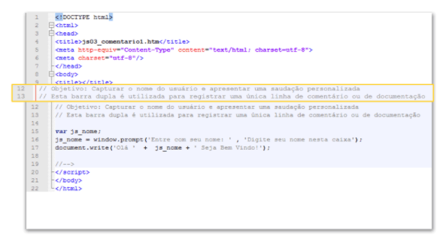
É definida sempre no início da linha, antes de digitarmos qualquer documentação ou comentário.

/* */ (barra-asterisco, asterisco-barra)
Utilizada para o registro de linha composta (uma ou mais linhas) de documentação ou comentário.

Diferente da linha simples, a linha composta é marcada, no início, com /* e, no final, com */. Note que são dois símbolos em um, delimitando a área que não será processada pelo interpretador de comandos JavaScript.

Em resumo, a aplicação dos delimitadores para linha composta de documentação ou de comentário deve ser feita sempre no início do agrupamento da documentação ou do comentário, e após finalizar o texto – normalmente, um parágrafo –, demarcando o conteúdo registrado.

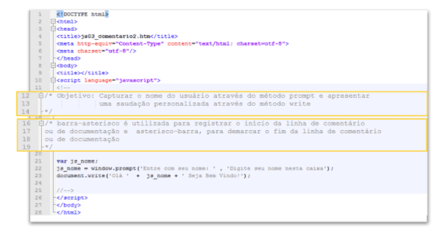

Linhas de Comentário e Linhas de Documentação
No exemplo referente a /* */, apresentamos dois módulos separados de comentários do código js03_comentario2.htm utilizando linhas compostas, justamente para mostrar que ambos estão indicando ao interpretador de comandos JavaScript onde inicia, com /*, e onde termina, com */, a documentação ou o comentário de cada módulo.

Claro que se fosse uma sequência, poderíamos simplificar unindo os blocos de comentário em um único, com apenas uma indicação de início /* e de fim */. No entanto, como desenvolvedores, podemos inserir quantos blocos de documentação ou de comentário acharmos necessários.

A seguir, veja algumas observações importantes sobre a inserção de comentários e documentação com a ferramenta NetBeans ou Eclipse.

NetBeans e Eclipse
Ao utilizarmos as ferramentas NetBeans ou Eclipse, precisamos de algumas informações importantes. Clique nos números para conhecê-las.

Quando estiver desenvolvendo o código em um ambiente que utilize recursos e ferramentas de desenvolvimento de programação (por exemplo, NetBeans ou Eclipse), note que, normalmente, as linhas de comentários – justamente por serem comentários ou documentações, por não serem utilizadas no processamento e por serem identificadas tanto com // quanto com /* */ – serão marcadas com uma cor de fonte diferenciada (normalmente, cinza).

Isso ajuda o desenvolvedor a priorizar as linhas do código e, ao mesmo tempo, manter as linhas de comentário ou documentação em segundo plano (cor diferenciada e neutra), sustentando a sua colaboração e documentando a parte do código relevante aos registros.

Note também que podemos utilizar /* */ para comentar ou documentar não apenas linhas compostas (mais de uma linha) mas também linhas simples (única linha), desde que delimitemos o início /* e o fim */ do texto, a ser registrado conforme exemplificado anteriormente.

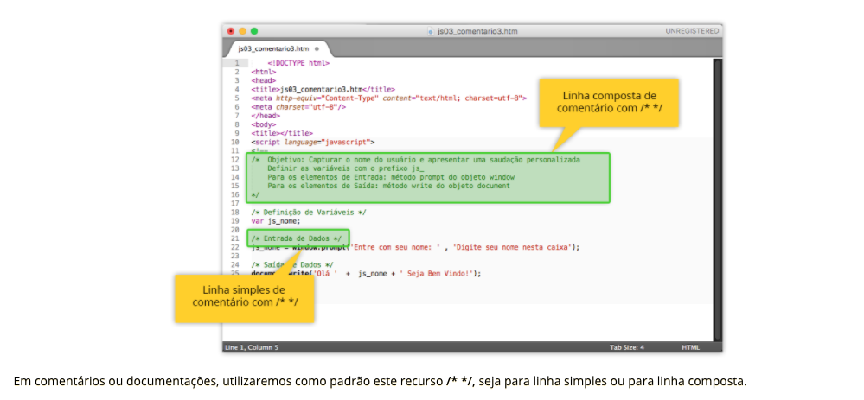
Dessa forma, em comentários ou documentações, utilizaremos como padrão este recurso /* */, seja para linha simples ou para linha composta.

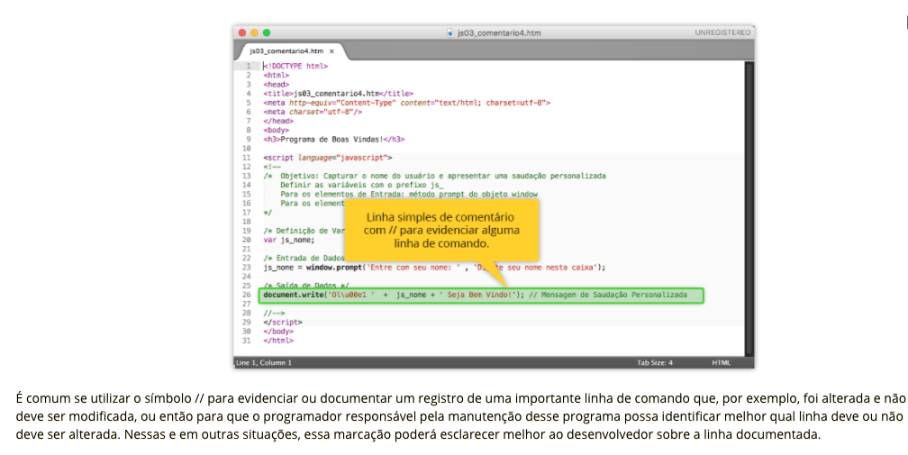

Processamento do Código – Execução e Teste do Programa
Vamos praticar a inserção de comentários que acabamos de conhecer?

Preparado para praticar a inserção de comentários? Vamos lá!

Demonstração

Acesse a demonstração Execução e teste do programa js03_comentario4.htm “Demonstração 0 Introdução a Java Script Módulo 2”.

Simples, não? A seguir, veremos algumas recomendações importantes para uma codificação bem considerada.

Recomendações para Codificação
Para uma codificação agradável, bem-aceita entre os desenvolvedores, feita com clareza, colaborativa, e de fácil alteração e manutenção futura, recomenda-se a observação de alguns detalhes sutis.

Vejamos:

Todos os comandos devem terminar com o sinal de ponto-e-vírgula (;)
Um bloco de comandos deve ter início e fim representados pelo uso das chaves { }
O uso do espaço em branco permite uma melhor visualização dos comandos e, consequentemente, facilita futuras correções e até manutenções (inserção, alteração ou exclusão) de qualquer conteúdo (comandos, variáveis, operadores etc).
No exemplo de programa a seguir, observe o bloco representado por { } e a finalização da linha de comando com ponto-e-vírgula (;). Clique na imagem.

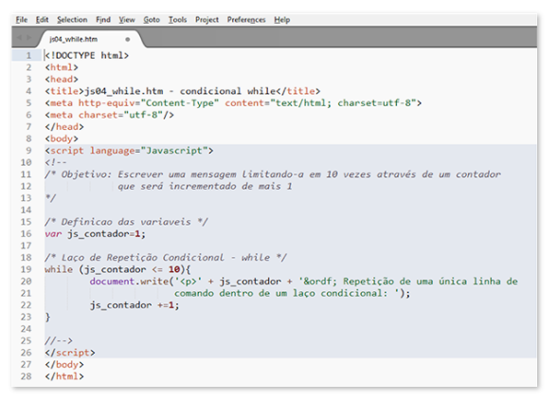

Identificadores de Campos, Variáveis, Métodos e Funções
Identificadores, como o próprio nome está dizendo, são “rótulos” ou nomes definidos para campos, variáveis, métodos e funções.

Assim como em todas as linguagens de programação, no JavaScript, existem algumas regras para criação do identificador.

Regras para criação do identificador:

Não deve ser uma palavra reservada ou palavras-chave.
Não deve ser uma combinação de caracteres que formem palavras como true ou false, representando, neste caso, os tipos lógicos (booleanos).
Não deve conter espaços em branco ou outros caracteres de formatação.



Exemplo
Vejamos alguns exemplos de identificadores válidos e inválidos. Clique nas imagens.

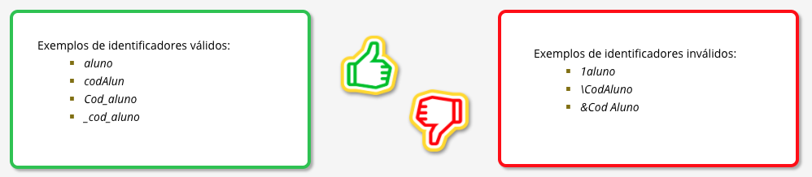

Como vimos, um identificador deve ser a combinação de uma ou mais letras com dígitos Unicode (padrão universal de código de caracteres interpretado por qualquer sistema de escrita).

No sistema de escrita do alfabeto latino, temos, por exemplo, as seguintes opções:

De \u0041 a \u005a para as letras maiúsculas de A a Z
De \u0061 a \u007a para as letras minúsculas de a a z
De \u0030 a \u0039 para dígitos de 0 a 9
\u005f para sublinhar “_”
\u0024 para cifrão “$”.
Veja mais sobre Unicode – Caracteres de acentuação em:

<http://www.devmedia.com.br>. Acesso em: 3 nov. 2016.

Identificadores
Um item importante a ser considerado ao tratarmos dos identificadores são os caracteres acentuados. É muito importante estarmos atentos aos caracteres utilizados para os identificadores!

Vejamos:

Os caracteres acentuados são denominados caracteres compostos, sendo interpretados pelo sistema diferentemente dos caracteres não acentuados (não compostos).

Programação é um identificador diferente de Programação.

Uma outra característica existente na linguagem de programação JavaScript, que diferencia os seus identificadores, é o sensitive case, isto é, a diferença entre as letras maiúsculas e minúsculas.

Programação é um identificador diferente de programação.

Palavras Reservadas
Agora, vamos às palavras reservadas! Você sabe o que é uma palavra reservada em linguagem de programação?

Ao “escrever” (codificar) um programa, existem algumas palavras que não podem ser utilizadas como identificadores. Essas palavras são classificadas pela linguagem JavaScript como “palavras reservadas”, ou seja, são empregadas como comandos, instruções, complementações ou parâmetros.

Uma “palavra reservada” também é classificada como uma "palavra-chave", por ser de uso restrito.

A seguir, vamos conhecer algumas palavras que não podem ser usadas como identificadores!

Palavras Reservadas
Várias são as palavras reservadas que não podemos utilizar como identificadores, uma vez que compõem parte da estrutura da linguagem.

Utilizar uma palavra reservada gera erros de interpretação do script quando executado.

Ao definirmos os identificadores, é fundamental evitarmos palavras que identifiquem os nomes de objetos ou funções JavaScript, como var, string, parseFloat, parseInt etc.

Por exemplo, na linguagem de programação JavaScript, um programador não pode utilizar uma variável com a identificação for, pois essa palavra é reservada para a definição de uma estrutura denominada “Loop” ou “Laço de Repetição”, a ser estudada mais a diante.
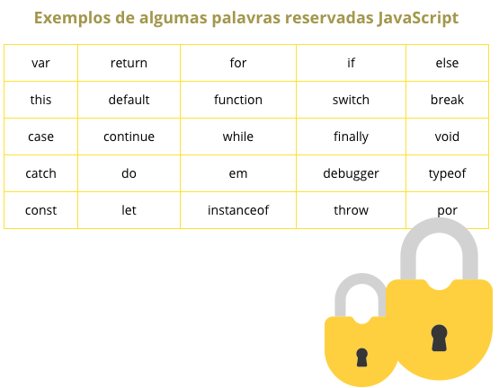

Conversão para Valores Numéricos
Agora que você já sabe quais palavras não devem ser utilizadas na definição de um identificador, vamos aprender a converter valores numéricos.

Para entendermos a aplicação das conversões parseInt( ) e parseFloat( ), vamos desenvolver os códigos a seguir:

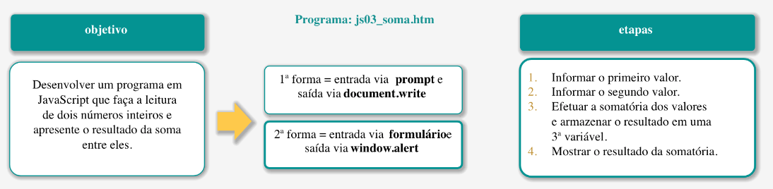

Conversão para Valores Numéricos
Pronto para praticar a conversão para valores numéricos?

Demonstração

Acesse a demonstração Execução e teste do programa js03_soma.htm “Demonstração 1 Introdução a Java Script Módulo 2”.

O resultado não foi o que se esperava, ou seja, não foi realizada a somatória, e sim a concatenação.

Vamos entender o motivo de a somatória não ter sido realizada a seguir!

Conversão para Valores Numéricos
Como vimos, o programa desenvolvido realizou uma concatenação (junção de informações), e não uma somatória.

Isso ocorreu porque todo dado que entra, por meio tanto de prompt quanto de formulário, é considerado pela linguagem JavaScript como uma string (cadeia de caracteres – letras, números ou símbolos). Daí a aplicação de uma concatenação, pois não há operação matemática.

Para resolvermos esse problema, isto é, capturarmos um valor numérico (tipo Number ou Numeric), conheceremos os seguintes métodos de conversão:

parseInt( ) – faz a conversão de valores inteiros
parseFloat( ) – faz a conversão de valores reais (flutuantes/fracionários).

Demonstração

Acesse a demonstração Métodos de conversão “Demonstração 2 Introdução a Java Script Módulo 2”.

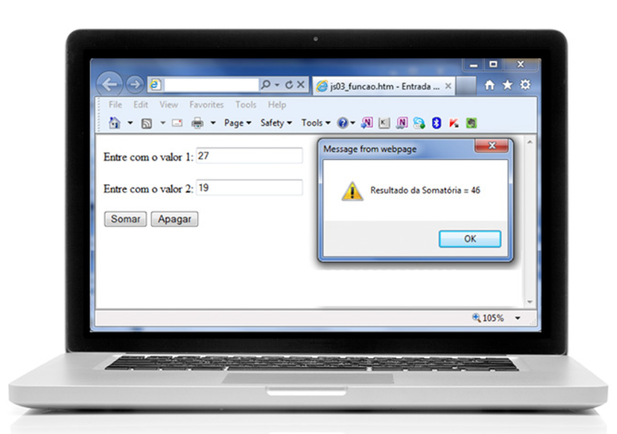

Operadores
“Exatamente como na Matemática, quando se aplicam operadores no código, as operações que recebem esses operadores obedecem a uma sequência de prioridades, isto é, algumas operações são executadas antes, de acordo com a sua prioridade”.
Os operadores são elementos que atuam sobre os operandos (variáveis e constantes). São simbologias aplicadas em atribuições, relacionamentos ou comparações, cálculos, ordenações de dados etc.

Na linguagem JavaScript, os operadores seguem os mesmos conceitos e representações de estilo e funcionalidade de outras linguagens, como C, o C++, Java e PHP, por exemplo. Os operadores podem ser unários ou binários.

Operadores Unários
São aqueles aplicados a uma única variável, isto é, que atuam sobre um único operando. A aplicação para inversão de sinal, tornando o valor do operando (variável) negativo ou positivo, é um exemplo.

Vejamos alguns exemplos:

-x (o valor que está armazenado no operando x é negativo)
x++ (incremento de +1 na variável x).

Operadores Binários
São aqueles aplicados sobre duas variáveis, isto é, encontram-se dentro de uma expressão aritmética, atuando sobre dois operandos, que podem ser duas variáveis, duas constantes, ou uma variável e uma constante.

Vejamos alguns exemplos:

z= x+y (somatória entre as variáveis x e y e a atribuição do resultado à variável z)
z=5+7 (somatória entre as constantes 5 e 7 e a atribuição do resultado à variável z)
z=x+7 (somatória entre os operandos – respectivamente uma variável e uma constante - x e 7 e a atribuição do resultado à variável z).

Operadores em JavaScript
De um modo geral, os operadores são classificados segundo a sua finalidade. Existem algumas classificações que são exclusivas da própria linguagem de programação. Em JavaScript, os operadores são assim classificados:

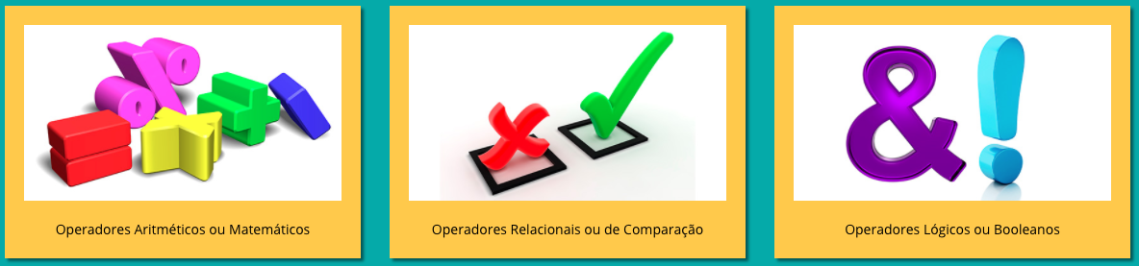
Veremos, a seguir, cada classificação da linguagem de programação JavaScript detalhadamente.

Operadores Aritméticos
Os operadores aritméticos ou matemáticos são os tipos de operadores empregados para efetuar cálculos por meio de expressões ou fórmulas matemáticas.

Vejamos os operadores aritméticos ou matemáticos presentes na linguagem JavaScript:
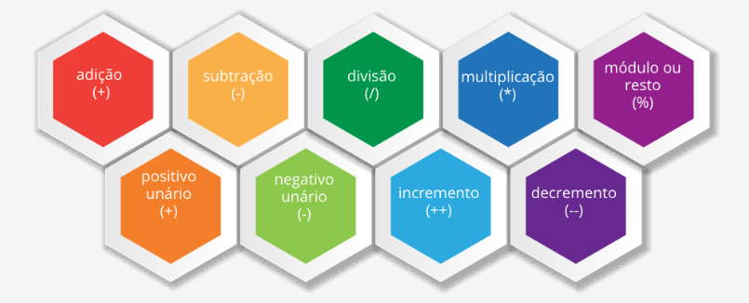

Operadores Aritméticos
Agora, vejamos quais são as prioridades dos operadores:

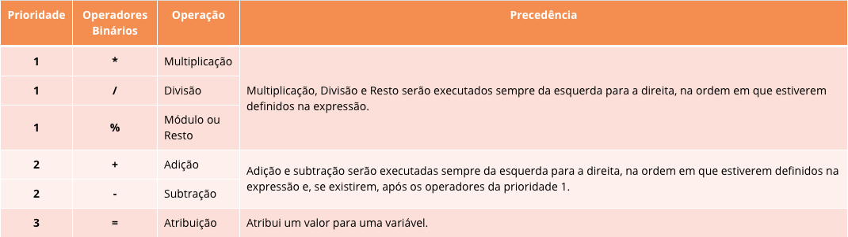

Operadores Aritméticos
Podemos aplicar outras sintaxes para facilitar a definição da expressão e a clareza do código. Seriam as sintaxes “reduzidas”, isto é, a definição de sintaxes simplificadas. Vejamos:

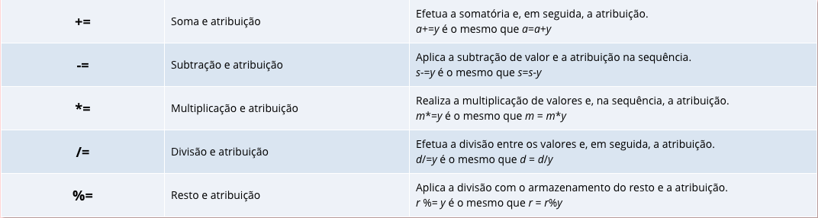

Exemplo
Vejamos alguns exemplos em que são utilizados os operadores matemáticos com atribuição:

int x = y + 3
short s3 = -1
int x+= 8; // x=x+8
int y = a * z
short s5++
int r = 10 % 2; // Modulo (%)

Onde: Módulo (%) r = 10 % 2 => Armazena, na variável r, o resto da divisão pela operação "10 % 2". Ao realizar a divisão de 10 por 2, o resultado não é o objetivo dessa operação, mas sim, por meio do "%", o armazenamento do valor encontrado nessa expressão, que está na variável r e será o resto. Esse operador é utilizado, com maior frequência, entre variáveis (operandos) definidas como inteiros. Entretanto, também pode ser aplicado a outros tipos de variáveis.

A seguir, veremos os operadores relacionais.



Operadores Relacionais
Os operadores relacionais ou de comparação são, como sua própria classificação denomina, tipos de operadores empregados em uma estrutura de decisão condicional para estabelecer uma comparação ou conferência de valores e atributos dentro de uma relação.

Essa relação busca um resultado lógico verdadeiro ou falso após uma comparação de igualdade, desigualdade, maioridade ou minoridade.

Veja, a seguir, alguns exemplos de operadores relacionais do JavaScript:

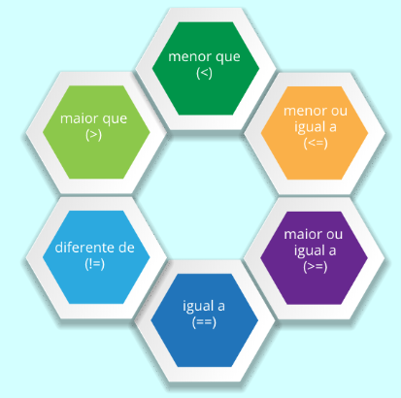

Exemplo
Vejamos alguns exemplos em que são utilizados os operadores relacionais ou de comparação.

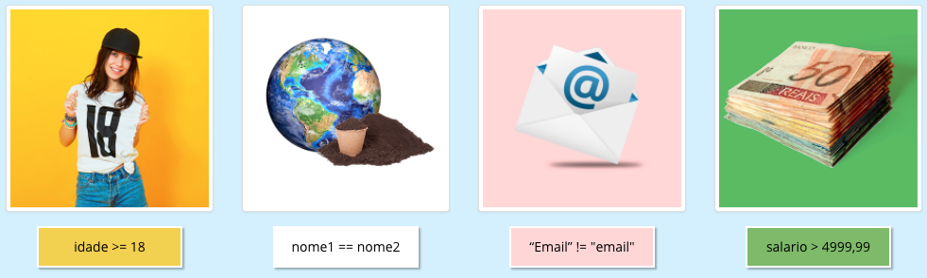
Vamos aos operadores lógicos ou booleanos?

Operadores Lógicos ou Booleanos
Operadores lógicos ou booleanos, aplicados juntamente com os operadores relacionais ou de comparação dentro de uma estrutura condicional (SE), são os tipos de operadores empregados para processar três tipos de relação. Vejamos:

conjunção (.e.)
Uma conjunção (.e.), representada na linguagem JavaScript pela simbologia &&, é a busca por um resultado verdadeiro por meio da validação de todos os elementos condicionais. Por exemplo:

if (curso=='DS' && turma!= 0) {
window.alert(‘Ola Mundo!’);
}
No exemplo apresentado, temos o operador lógico de conjunção && (.e.) determinando que, por meio de uma decisão condicional SE (if), a mensagem ‘Ola Mundo!’ só será apresentada se curso for igual (==) a ‘DS’ e (&&) turma for diferente de (!=) 0 (zero).

Isso quer dizer que as duas condições (curso e turma) devem apresentar resultados verdadeiros para que a mensagem seja exibida. Caso contrário, a condição não é executada.

disjunção (.ou.)
Uma disjunção (.ou.), representada na linguagem JavaScript pela simbologia ||, é a busca por um resultado verdadeiro por meio da validação de, pelo menos, um dos elementos condicionais. Por exemplo:

if (curso==’DS’ || turma== 1) {
window.alert(‘Ola Mundo!’);
}
Nesse caso, o operador lógico || (.ou.) de disjunção determina que, por meio de uma decisão condicional SE (if), a mensagem ‘Ola Mundo!’ será apresentada se curso for igual (==) a ‘DS’ ou (||) turma for igual a (==) 1 (um).

Isso quer dizer que, pelo menos, uma das condições (curso ou turma) deve apresentar resultado verdadeiro para que a mensagem seja exibida. Caso contrário, a condição não é executada.

negação (.não.)
Uma negação (.não.), representada na linguagem JavaScript pela simbologia !, é a busca por um resultado verdadeiro por meio da validação invertida do elemento condicional ou dos elementos condicionais. Por exemplo:

if ( !(curso==’DS’) ) {
window.alert(‘Ola Mundo!’);
}
Nesse exemplo, o operador lógico ! (.não.) de negação determina que, por meio de uma decisão condicional SE (if) invertida, a mensagem ‘Ola Mundo!’ será apresentada se curso for não (!) igual (==) a ‘DS’, isto é, se o curso não for ‘DS’, a mensagem será exibida. Caso contrário, a condição não será verdadeira e, consequentemente, não executada.

Operadores Lógicos ou Booleanos
Finalizando, o quadro a seguir mostra um resumo dos operadores lógicos do JavaScript:
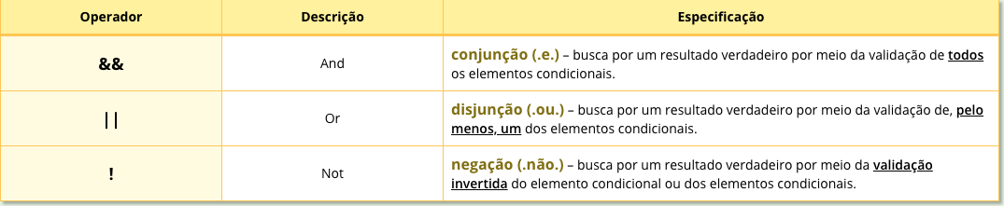

Resumo

Agora que você já conhece os operadores usados na linguagem de programação JavaScript, que tal revisar esse conteúdo para não esquecê-lo? Clique nos itens destacados na imagem.

Exercícios de Fixação

Questão 1
Você explicou a um estagiário que identificadores, como o próprio nome diz, são rótulos ou nomes definidos para campos, variáveis, métodos e funções.
Um identificador válido na linguagem Javascript é:
( ) 1variavel
(X) variavel
( ) \variavel
( ) $variavel

Questão 2
Operadores são elementos que atuam sobre os operandos (variáveis e constantes). São simbologias aplicadas em atribuições, relacionamentos ou comparações, cálculos, ordenações de dados etc. De um modo geral, os operadores são classificados segundo a sua finalidade, sendo que existem algumas classificações exclusivas das próprias linguagens de programação. Em Javascript, os operadores são classificados em: matemáticos ou aritméticos; relacionais ou de comparação; lógicos ou booleanos.
Associe cada um dos operadores aritméticos usados em Javascript, a seguir, a sua respectiva função, numerando a segunda coluna de acordo com a primeira:
Operadores
( 1 ) =
( 2 ) *
( 3 ) ++
( 4 ) %=

Funções
( 4) Resto e atribuição – calcula o resto da divisão de dois valores e atribui o resultado ao primeiro.
( 3) Incremento – efetua o incremento (acréscimo) de um valor sobre uma variável.
( 2) Multiplicação – efetua a operação aritmética de multiplicação entre dois valores numéricos inteiros ou fracionários.
(1) Atribuição – atribui um valor ao operando a sua esquerda, baseado no valor do operando à direita.

Encerramento do Tópico
Neste tópico, você aprendeu a adicionar comentários no código, a inicializar variáveis e a converter valores numéricos, além de ter conhecido os operadores com suas denominações e classificações.
Caso ainda tenha dúvidas, você pode voltar e rever o conteúdo.
Na tela Síntese, disponibilizo, para facilitar seus estudos, um resumo dos conteúdos abordados neste capítulo.
